Bona Wood Floor Cleaner
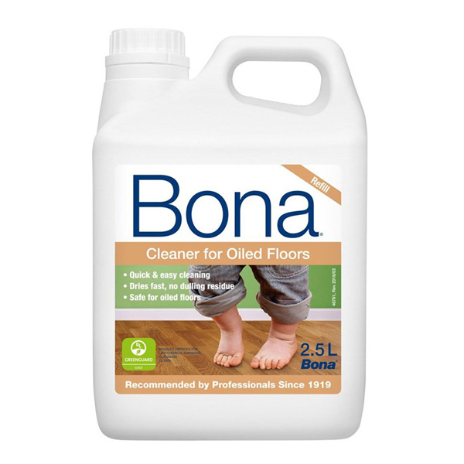
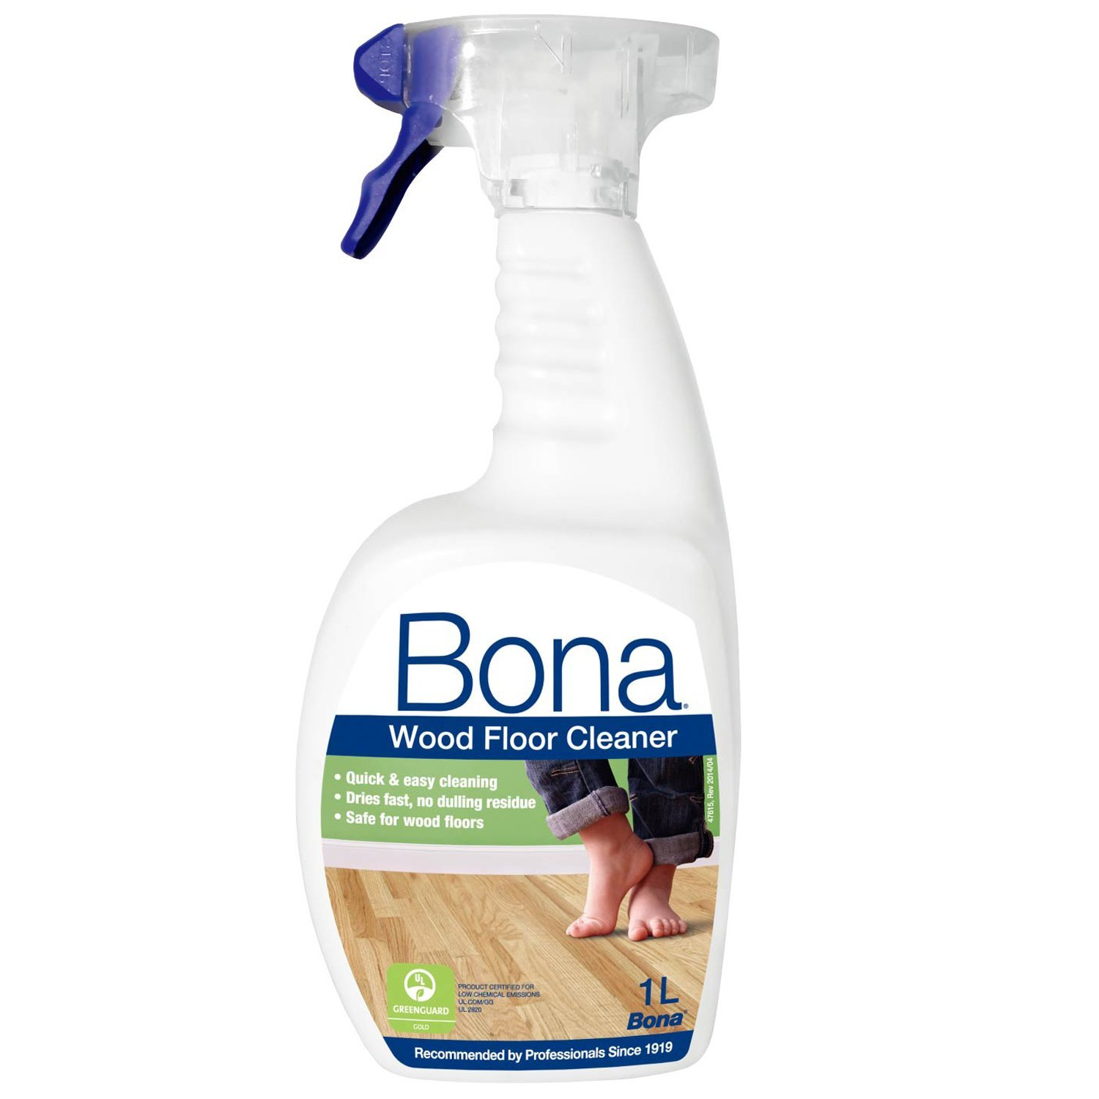
Технически указания
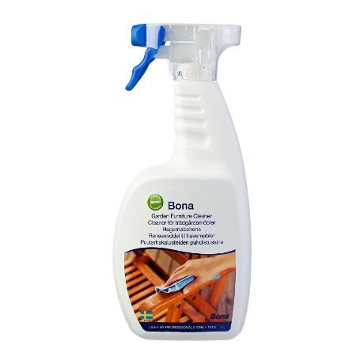
Bona Wood Floor Cleaner е специално създаден за ефективното почистване на лакирани и обработени с твърда вакса дървени подове. Лесен и безопасен за употреба, не оставя следи.

- Силен срещу мръсотията, нежен към дървото

- Ефективен и лесен за употреба

- Напълно биоразградим

Техн.характ.

рН - ниво: Около 7

Годност: 3 години от датата на производство в оригинална, неотваряна опаковка

Съхранение/транспорт: Температурата не трябва да пада под +5°C или да надвишава +25°C

при съхранение или транспорт.
Безопасност: Продуктът не е класифициран за опасен според
European Regulation (EC) 1272/2008.
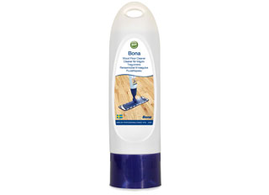

Изхвърляне: Отпадъчните опаковки трябва да бъдат изхвърлени според местните изисквания.

Съдържание: <5% не-йонни съдържания, запазващи агенти

(бензизоциазолинон, метилизоциазолинон, лауриламин, дипропилендиамин)
Размер на разф.: 1 литър спрей бутилка/ 4 л туба/ 2.5 л туба/ 850 мл пълнител за спрей моп

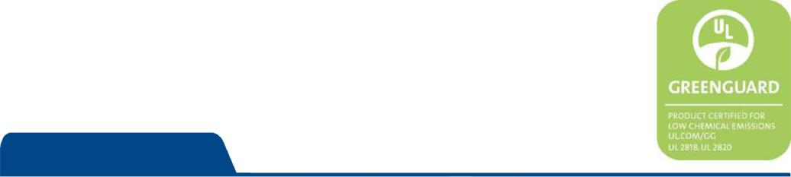
Сертификати: Greenguard GOLD.

Подготовка

Изчистете с прахосмукачка преди да почиствате с препарата, за
да се подсигурите че сте премахнали мръсотията.

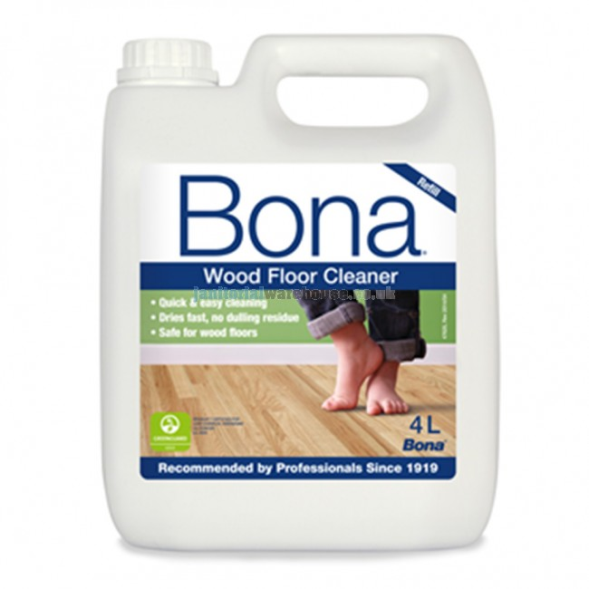
Инстр. за употреба

- Пръснете от Wood Floor Cleaner върху малък участък

- Избършете, използвайки Bona Cleaning Pad. Изперете или подменете
пада, когато се изцапа.

При упорити петна, следи от гума или разляти течности, напръскайте директно върху мястото и оставете препаратът да подейства няколко минути. Избършете с cleaning pad.

За повече информация посетете www.bona.com

